AİLELERE ÖNERİLER
      - Her çocuğun bireysel farklılıkları vardır. Çocuğunuzun bireysel farklılıklarını dikkate alın. Okula başlarken dikkat etmeniz gereken şey sadece yaşı olmamalı. Çünkü bazen 78 aylık çocuk bile okul olgunluğunu kazanamamış olabiliyor ya da 69 aylık çocuk olgunluk kazanmış olabiliyor. Ama genel anlamda yaşın önde olması olgunluğu olumlu etkiliyor. Araştırmalar bunu gösteriyor.
- Çocuğunuzun mümkün ise okulöncesi eğitim almasını sağlayınız. Yapılan araştırmalar okul öncesi eğitimin, okul olgunluğunu olumlu anlamda etkilediğidir.
- Evde aile bireylerinin sınırlarının net olması, bunların ihlal edilmemesi, bu konuda çocuğa örnek olunması.
- Çocuğa gücü yetebildiği kadar sorumluluk verilmeli ve onun adına özel bir durum olmdağı sürece bu sorumluluk asla yapılmamalı.
- Çok fazla baskıcı olmadan evde belirli kuralların olmasını ve bu kuralların tüm aile bireylerince uyulmasını sağlayın.

- Muhakkak çocuğunuza hikaye ve masal kitabları okuyun ve sizde kitap okuyarak model olun.
OKULA UYUM NEDİR?
Çocuklar bazen gelişim alanlarında eksiklikleri olmasa da okula uyum konusunda sıkıntı yaşayabilirler. İlk haftalarda yaşanan uyum güçlükleri, okulun çocuğun aile ve sokaktaki ardaşlarının dışında ilk sosyal ortamı olduğu için normaldir. Bir iki haftalık süreçte uyum sorunları atlatılmaz ise psikolojik danşmanlık ve rehberlik servisine başvurabilirsiniz. Okula uyumu kolaylaştırmak için yapabileceğiniz bazı şeyler:
- Okula gelmeden önce çocuğunuzu ne zaman gelip alacağınız hakkında bilgilendirin
- Okulun kurallarının olduğunu ve neden uyulması gerektiğini açıklayın.
- Çocuğun okula uyumunu kolaylaştıran en önemli şey güven duygusudur. Okula ve sınıf öğretmeninize güvenin. Bu güveni çocuğunuza hissettirin. Bu güveni olumsuz etkileyecek söz ve davranışlardan uzak durun.

ÇOCUĞUM OKULA HAZIR MI?
VE
OKULA UYUMU NASIL SAĞLARIM
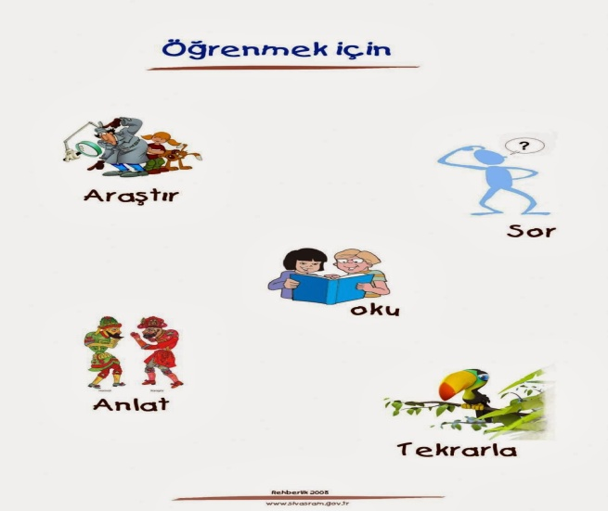

OKUL OLGUNLUĞU NEDİR?
Sevgili 1. Sınıf velilerimiz okulların başladığı şu günlerde sizlerin de merak ettiği konu çocoğum okula hazır mı? Okulunda başarılı olabilir mi? Okuluna uyum sağlayabilir mi? gibi sorulardır.
Okul olgunluğu çocuğun;
1- Bilişsel gelişim
2- Sosyal-Duygusal gelişim
3- Küçük kas-Büyük kas motor becerileri
4- Özbakım becerileri
5- Dil gelişimi
alanlarında bir bütün olarak hazır bulunuşluğunun yeterli olması demektir.

BİLİŞSEL GELİŞİM

- Çocuğunuzun adını soyadını söyleyebilmesi
- Ana renkleri bilmesi
- 10’a kadar veya daha fazla sayabiliyor olması
- Kavram bilgisinin gelişmiş olması ( az-çok, büyük-küçük gibi)
- Basit düzeydeki resimler arasında benzer ve farklı olanı bulabiliyor olması
- Kendisine söylenen basit bir cümleyi tekrar edebilmesi

Bu gibi ipuçları size bilşsel açıdan hazır olduğunu göserir.

SOSYAL DUYGUSAL GELİŞİM

- Belli koşullarda anneden ayrı kalabiliyorsa
- Sırasını bekleyebiliyorsa
- Yeni ortamlara kolayca uyum sağlayabiliyorsa
- Kurallara uymada sıkıntı yaşamıyorsa
- Oyun içinde arkadaşlarıyla rahat bir iletişim kurabiliyorsa
- Arkadaşlık kurup belli bir ölçüde sürdürebiliyorsa

Bu gibi ipuçları size sosyal ve duygusal açıdan olgunluğa ulaştığını gösterir.

KÜÇÜK KAS-BÜYÜK KAS BECERİLERİ

- Noktaları birleştirerek istenilen resmi çizebiliyorsa
- Kağıt kesebiliyorsa, makası kullanabiliyorsa
- Gösterilen temel şekilleri çizebiliyorsa (daire üçgen kare gibi vb.)
- Takla atabiliyorsa
- 5 kez üst üste sek sek yapabiliyorsa
- Kendisine atılan uygun büyüklükte ki topu havada yakalayabiliyorsa.

Bu gibi ipuçları size küçük ve büyük kas becerileri açısından hazır olduğunu göserir.

ÖZ BAKIM BECERİLERİ

- Saçlarını tarayıp dişlerini fırçalaması
- Tuvaletini yalnız başına yapabilmesi
- Kendi başına giyinip soyunuyorsa
- Elbiselerini ıslatmadan elini yüzünü yıkayıp kurulayabiliyorsa

Okulda gerekli olacak öz bakım becerilerini kazanmış demektir.

DİL GELİŞİMİ

- Basit yönergeleri anlayabilir ve takip edebilir.
- Soru sorar.
- Konuşmalara katılır.
- Ezbere tekerleme şarkı söyler.
- Sözünü kesmeden diğerlerini dinleyebilir.
- Söyleyeceklerini ve isteklerini açıkça ifade eder.
- Sorma ve anlatma ayrımını yapabilir.
Bu gibi ipuçları size dil gelişimi açısından olgunluğa ulaştığını gösterir.

